PLANO DE ENSINO
CURSO |  | MÓDULO | Componente Curricular Sigla
Técnico em Desenvolvimento de Sistemas |  | 2º | BCD
COMPONENTE CURRICULAR | AULAS PREVISTAS | DOCENTE | TURMA(S)
Banco de Dados | 50 | Reenye,  Robson,  Wellington | 2DES
UNIDADE DE COMPETÊNCIA | OBJETIVO
 | Desenvolver capacidades técnicas e socioemocionais relativas à criação da estrutura para armazenamento, manipulação e persistência de dados.

CAPACIDADES TÉCNICAS
7. Documentar a estrutura do banco de dados por meio de dicionário de dados
8. Configurar usuário e permissões de acesso ao banco de dados
11. Utilizar funções nativas do banco de dados
12. Aplicar programação em banco de dados utilizando functions, stored procedures, triggers e eventos
13. Executar importação e exportação da base de dados

CAPACIDADES SOCIAIS, ORGANIZATIVAS E METODOLÓGICAS.
3. Demonstrar raciocínio lógico na organização das informações (14)
4. Demonstrar visão sistêmica (16)

CONHECIMENTOS
2.7. Operadores
2.7.1. Aritméticos
2.7.2. Relacionais
2.7.3. Lógicos
2.7.4. Auxiliares
2.8. Funções
2.8.1. Data e hora
2.8.2. Matemáticas
2.8.3. String
2.8.4. De agregação
2.9. Agrupamento de dados (GROUP BY)
2.10. União de dados (UNION)
2.11. Associação de tabelas
2.11.1. WHERE
2.11.2. CROSS JOIN
2.11.3. INNER JOIN
2.11.4. OUTER JOIN
2.11.5. LEFT
2.11.6. RIGTH
2.12. Subconsultas
2.12.1. IN e NOT IN
2.12.2. ALL e ANY
2.12.3. EXISTS 2.13. TCL (transaction control language)
2.13.1. COMMIT
2.13.2. ROLLBACK
2.13.3. SAVEPOINT
2.14. VIEW
2.15. STORED PROCEDURE
2.16. FUNCTION
2.17. TRIGGERS
2.18. EVENT

ATIVIDADE | SITUAÇÃO DE APRENDIZAGEM – Formativa
TEXTO
Obs: Situação Problema.
Contextualização: Inaugurada em nossa cidade o PetShop CachorroLoko, decidiu adotar um sistema de informação tecnológico, que auxilie na gestão de suas transações (Vendas e Serviços). Para isso contratou sua equipe de desenvolvimento de softwares.

Desafio: O analista de sistemas, que também lidera a equipe onde você atua como desenvolvedor de banco de dados, esboçou o modelo conceitual DER abaixo e necessita que você implemente um script de criação do banco de dados utilizando o SGBD MySql (Shell, MySqlWorkbanch ou PhpMyAdmin) e defina o modelo lógico. O controle até o momento das vendas de produtos ou serviços, está sendo feito através de uma planilha de Excel, portanto defina os tipos de dados para que se adeque a planilha.
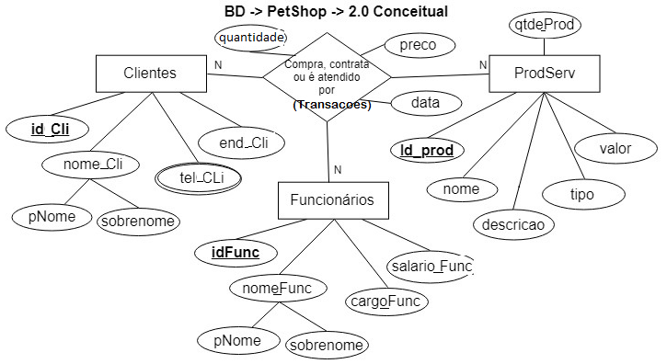
Entregas:
- Script de Criação DDL das quatro tabelas (Clientes, Produtos, Transacoes e Telefones) e Alimentação (Importação para o seu banco de dados dos dados contidos na planilha) de dados DML.
- Assim que implementado o script de criação e importação dos dados da planilha realize as seguintes inserções de dados:
  - 8 transações de vendas de produtos ou serviços na data de ontem (duas realizadas por cada Balconista e uma por cada um dos veterinários).
  - 5 transações de vendas de produtos ou serviços na data de hoje (1 realizada por cada Balconista e duas realizadas pelos veterinários).
OBS: os preços podem ficar em branco “null” pois serão calculados em função da quantidade.
- Crie um procedimento armazenado chamado “pr_atualiza_preco_transacoes()” que atualize o preço de todas as transações quando chamado. OBS: Chame-o logo após as inserções das transações no seu script.
- Crie as seguintes views:
  - (vw_clientes) que mostre todos os dados dos clientes juntamente com os telefones ordenada por id_cli.
  - (vw_cli_transacoes) que mostre os nomes dos Clientes, as quantidades e os preços das transações realizadas.
  - (vw_cli_transacoes_completas) que mostre os nomes dos Clientes, as datas, os Cargos dos funcionários, as quantidades, os nomes dos produtos, os valores unitários e os preços das transações em ordem de data.
  - (vw_cli_transacoes_hoje) que mostre o mesmo que a view anterior porém somente na data de hoje.
- Implemente um gatilho chamado (tr_atualiza_estoque) que atualize as quantidades de produtos na tabela produtos após cada inserção de uma transação para que tenhamos um controle básico de estoque.
OBS(Coloque este gatilho antes de inserir as transações no seu script);
- Deverá ser entregue o script com o nome “petshop.sql” e um print do desenhador no phpMyadmin mostrando o DER Lógico.
OBS: Esta situação problema é uma simulação de ambiente de real de trabalho, portanto você poderá utilizar todo tipo de consulta para a resolução.

INSTRUMENTO DE REGISTRO DE AVALIAÇÃO FORMATIVA
Natureza dos Critérios | Fundamentos Técnicos e Científicos ou Capacidades Técnicas | Critérios de avaliação |  | Alunos
   | Crítico |  | Desejável
  0 | NÃO Atingiu | 1 | Atingiu
  F | Formativa | S | Somativa
Competências Técnicas | 7. Documentar a estrutura do banco de dados por meio de dicionário de dados. | Clareza, representação dos atributos e escolha dos tipos de dados conforme importação, evidenciados no script de criação. | F
Competências Técnicas | 8. Configurar usuário e permissões de acesso ao banco de dados. | Acessar o banco de dados com usuário padrão com permissão para executar as alterações solicitadas, tanto via shell como web. | F
Competências Técnicas | 11. Utilizar funções nativas do banco de dados. | Utilização das funções de data, hora e cálculos necessários para correto fluxo de dados. | F
Competências Técnicas | 12. Aplicar programação em banco de dados utilizando functions, stored procedures, triggers e eventos | Utilizar estes recursos do Banco de dados para organizar a inserção e a visualização dos dados. | F
Competências Técnicas | 13. Executar importação e exportação da base de dados | Correta alimentação do banco de dados com a planilha enviada pelo professor. | F
Competências de Gestão | 3. Demonstrar raciocínio lógico na organização das informações (14) | Interpretação do modelo conceitual e implementação com códigos SQL. | F
Competências de Gestão | 4. Demonstrar visão sistêmica (16). | Capacidade de transformar dados em informações e compartilhar em diferentes formatos. | F
Nível de Desempenho
Nota

PLANO DE AULA
CONHECIMENTOS | ESTRATÉGIAS DE ENSINO | INTERVENÇÕES MEDIADORAS
2.7. Operadores  2.7.1. Aritméticos  2.7.2. Relacionais  2.7.3. Lógicos  2.7.4. Auxiliares | Demonstrações e Atividades práticas. | Quais são os operadores mais utilizados nas consultas?  Qual a importância desta funcionalidade no fluxo de dados?
2.9. Agrupamento de dados (GROUP BY)  2.10. União de dados (UNION)  2.11. Associação de tabelas  2.11.1. WHERE  2.11.2. CROSS JOIN  2.11.3. INNER JOIN  2.11.4. OUTER JOIN | Exposição dialogada, Demonstrações e Atividades Práticas. | Qual a diferença entre unir duas ou mais tabelas utilizando a cláusula Where e o Join?  Como unir duas tabelas relacionadas em um banco de dados, agrupando-as através de seus campos chaves?
2.8. Funções  2.8.1. Data e hora  2.8.2. Matemáticas  2.8.3. String  2.8.4. De agregação | Demonstrações, Estudo de Caso e Atividades Práticas. | Como inserir a data do sistema em uma tabela?  Como obter resultados de campos calculados?  Como formatar a saída de dados como moeda brasileira?
2.11.5. LEFT  2.11.6. RIGTH  2.12. Subconsultas  2.12.1. IN e NOT IN  2.12.2. ALL e ANY | Exposição dialogada, Demonstrações e Atividades Práticas. | Qual a importância da união de tabelas de forma lateral?  O que são Subconsultas?  Como podemos consultar dados de uma tabela antes de inserir dados em outra?
2.12.3. EXISTS 2.13. TCL (transaction control language)  2.13.1. COMMIT  2.13.2. ROLLBACK  2.13.3. SAVEPOINT | Exposição dialogada, Demonstrações e Atividades Práticas. | Qual a importância destas funcionalidades para o trabalho em equipe?  Por que criar pontos de restauração no banco de dados?
2.14. VIEW  2.15. STORED PROCEDURE  2.16. FUNCTION  2.17. TRIGGERS  2.18. EVENT | Demonstrações, Estudo de Caso e Atividades Práticas. | O que é um procedimento armazenado?  Em quais situações podemos utilizar um procedimento armazenado?  Quais as principais diferenças entre funções e procedimentos armazenados?  Como listar as funções e procedimentos armazenados em um banco de dados no SGBD MySQL?  Quais as diferenças entre gatilho e evento?

ATIVIDADE | SITUAÇÃO DE APRENDIZAGEM - Somativa
TEXTO
Obs: Aplicada como forma de avaliação Somativa.
Contextualização: Inaugurada em nossa cidade a Escola de Dança da Família, decidiu adotar um sistema de informação tecnológico que auxilie na gestão de suas aulas. Para isso contratou sua equipe de desenvolvimento de softwares.
Desafio: O analista de sistemas que também lidera a equipe que você faz parte, como desenvolvedor de banco de dados, desenvolveu o DER conceitual abaixo e necessita que você desenvolva o modelo lógico e implemente o banco de dados utilizando o SGBD MySql.
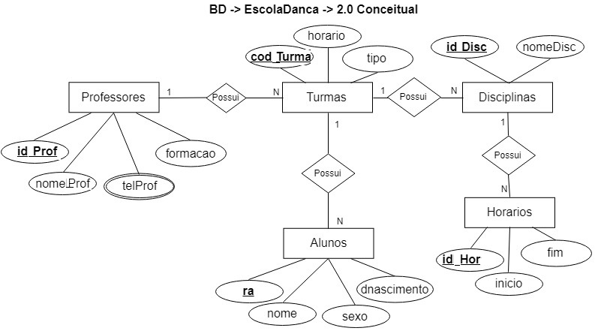
OBS: Até o momento o controle dos alunos, turmas e outros dados estava sendo realizado em uma planilha do excel, visualize a planilha para decidir os tipos de dados, importe os dados desta planilha para o banco de dados.

Entregas:
- Script de criação e população contendo os códigos DDL e DML da criação das tabelas, relacionamentos e população com os dados importados da planilha.
- Realize as seguintes inserções de dados, além dos importados da planilha:
  - Dois professores cada um com pelo menos dois telefones para contato.
  - Três turmas, uma de manhã, outra a tarde e outra à noite.
  - Seis disciplinas, duas para cada turma.
  - 7 horários, um para cada disciplina e escolha uma disciplina para ter dois horários.
  - 9 alunos, sendo três para cada turma.
- Crie as seguintes views (Visões).
  - (vw_Professores) que mostre todos os dados dos professores juntamente com os telefones ordenado pelo id_prof.
  - (vw_prof_turma) mostre os nomes dos professores e os tipos de turmas que lecionam.
  - (vw_turmas_disc) que mostre os tipos das turmas e o nome das disciplinas
  - (vw_turmas_alunos) que mostre os tipos das turmas e todos os campos dos alunos, porém o campo dnascimento deve ser convertido para idade em anos.
  - (vw_disc_horarios) que mostre os nomes das disciplinas, o horário de início e de fim e calcule o tempo de duração.
- Entreque o script de criação, e views em um arquivo chamado EscolaDanca2.sql.
Tire um print do desenhador no phpMyadmin mostrando o modelo lógico, as tabelas e views.

INSTRUMENTO DE REGISTRO DE AVALIAÇÃO SOMATIVA
Natureza dos Critérios | Fundamentos Técnicos e Científicos ou Capacidades Técnicas | Critérios de avaliação |  | Alunos
   | Crítico |  | Desejável
  0 | NÃO Atingiu | 1 | Atingiu
  F | Formativa | S | Somativa
Competências Técnicas | 7. Documentar a estrutura do banco de dados por meio de dicionário de dados. | Clareza, representação dos atributos e escolha dos tipos de dados conforme importação, evidenciados no script de criação. | S
Competências Técnicas | 8. Configurar usuário e permissões de acesso ao banco de dados. | Acessar o banco de dados com usuário padrão com permissão para executar as alterações solicitadas, tanto via shell como web. | S
Competências Técnicas | 11. Utilizar funções nativas do banco de dados. | Utilização das funções de data, hora e cálculos necessários para correto fluxo de dados. | S
Competências Técnicas | 12. Aplicar programação em banco de dados utilizando functions, stored procedures, triggers e eventos | Utilizar estes recursos do Banco de dados para organizar a inserção e a visualização dos dados. | S
Competências Técnicas | 13. Executar importação e exportação da base de dados | Correta alimentação do banco de dados com a planilha enviada pelo professor. | S
Competências de Gestão | 3. Demonstrar raciocínio lógico na organização das informações (14) | Interpretação do modelo conceitual e implementação com códigos SQL. | S
Competências de Gestão | 4. Demonstrar visão sistêmica (16). | Capacidade de transformar dados em informações e compartilhar em diferentes formatos. | S
Nível de Desempenho
Nota

Instrumento de avaliação / exercícios / Atividades.

Componente curricular: Banco de Dados | Atividade: Lista de exercícios |  | Nota:
Unidade: Jaguariúna | Data: / /
Aluno: | N°: | Turma:
- Baseado no DER - Modelo Conceitual abaixo, elabore o Modelo Relacional:
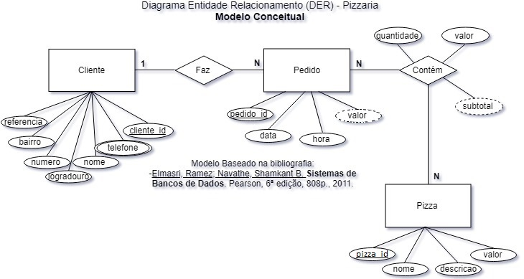
2 – Ainda baseado no modelo acima, desenvolva o código SQL – DDL para desenvolvimento do banco de dados no SGBD MySql.
3 – Insira os dados dos Clientes, Pedidos, Itens dos pedidos e Pizzas alimentando toda a base de dados.

Exercícios com Queries

1 – Baseado no script de criação “Pizzaria.sql” anexo, crie novamente o banco de dados já alimentado com diversos registros, utilize o shell ou mySqlWorkBanch.

2 – Elabore uma consulta que mostre o Id do pedido, a quantidade, o nome, o preço e o subtotal
do pedido de número 5.

3 – Altere a quantidade de pizzas de nome Caipira no pedido número 5 para 4.

4 – Elabore uma consulta que mostre o Id do pedido, o Id da pizza a quantidade, o nome, o preço e o subtotal do pedido de número 6.

5 – Altere a quantidade de pizzas de nome Escarola do pedido número 6 para 2.

6 – Cadastre o pedido do Cliente Wellington:
1 pizza de calabresa e 2 Caipiras
7 – Cadastre o pedido do Cliente Alisson:
1 pizza de calabresa

NÍVEIS DE DESEMPENHO | NÍVEIS | NOTA
Atingiu todos os critérios críticos e desejáveis | 1 | 100
Atingiu todos os critérios críticos e 3 desejáveis | 2 | 90
Atingiu todos os critérios críticos e 2 desejáveis | 3 | 80
Atingiu todos os critérios críticos e 1 desejáveis | 4 | 65
Atingiu todos os critérios críticos | 5 | 50
Atingiu 3 critérios críticos e 3 desejáveis | 6 | 40
Atingiu 3 critérios críticos e 2 desejáveis | 7 | 30
Atingiu 2 critérios críticos e 1 desejáveis | 8 | 20
Atingiu 1critério crítico | 9 | 10

NÍVEL MÍNIMO DE DESEMPENHO ESPERADO | 5

ELABORAÇÃO | DATA | APROVAÇÃO | DATA
Júlio | / / |  | / /

ANEXOS:

Exercícios ou qualquer material utilizado no dia a dia.

CRONOGRAMA (deixar por ultimo) O cronograma deve ser atualizado a cada turma nova.

Cronograma e Acompanhamento de Distribuição de Aulas
Curso: Técnico em Desenvolvimento de Sistemas
Componente Curricular: Banco de Dados
Turma: 2DES
Professor: Reenye, Robson e Wellington 2º Sem. 2025
Programa Analítico | Dia/Mês/Ano  (Previsto) | Dia/Mês/Ano  (Realizado)
2.7. Operadores
2.7.1. Aritméticos
2.7.2. Relacionais
2.7.3. Lógicos
2.7.4. Auxiliares
2.8. Funções
2.8.1. Data e hora
2.8.2. Matemáticas
2.8.3. String
2.8.4. De agregação
2.9. Agrupamento de dados (GROUP BY)
2.10. União de dados (UNION)
2.11. Associação de tabelas
2.11.1. WHERE
2.11.2. CROSS JOIN
2.11.3. INNER JOIN
2.11.4. OUTER JOIN
2.11.5. LEFT
2.11.6. RIGTH
2.12. Subconsultas
2.12.1. IN e NOT IN
2.12.2. ALL e ANY
2.12.3. EXISTS 2.13. TCL (transaction control language)
2.13.1. COMMIT
2.13.2. ROLLBACK
2.13.3. SAVEPOINT
2.14. VIEW
2.15. STORED PROCEDURE
2.16. FUNCTION
2.17. TRIGGERS
2.18. EVENT
Avaliação Formativa
Avaliação Somativa
Atividades de Recuperação
Elaborado por: Reenye, Robson e Wellington
Data: 20/01/2025

